**Definición de plataformas tecnológicas para ejecutar pruebas**

**Selenium**

Selenium es una herramienta de Software Libre para pruebas de aplicaciones Web. Las

pruebas de Selenium se ejecutan directamente en un navegador y facilitan las pruebas de compatibilidad en navegadores, también como pruebas funcionales de aceptación de aplicaciones Web.

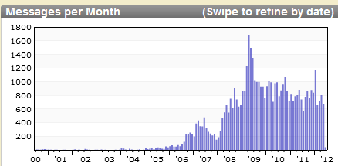

**La tendencia de es decreciente**

**Su máximo tráfico fue en abril 2009 1867**

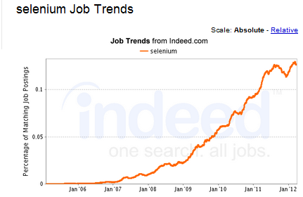

Se observa que el uso de de esta herramienta esta en crecimiento.

**Test link**

TestLink es una herramienta desarrollada en PHP y MySQL. TestLink es un gestor de casos de prueba, este gestor no automatiza las pruebas, pero te facilita la creación de casos de pruebas funcionales y la ejecución de dichos casos.

Esta herramienta facilita la gestión de la ejecución de los casos de pruebas y te ayuda a gestionar la calidad de un software.

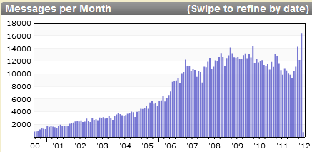

Su máximo trafico fue en 16411 en mayo del 2012

**Sonar**

